2013-06-09(星期日)20:21
2013 TYL全國少年足球聯賽，U10男子組9日決戰台北田徑場，台中國安國小以5：1擊敗台南佳里國小，取得盃賽冠軍；豐里富岡以2：0贏南華國小獲季軍。
國安對上佳里，開賽後火力全開，上半場就進4球，袁寶和許博傑各奉獻兩球，佳里處於挨打劣勢，上半場國安4：0領先。下半場，梁顯騰在為國安進1球，落後的佳里在第25分鐘由郭翊楓追回1球，最終國安以5：1贏得U10冠軍。
「感謝協會辦聯賽，教練和家長都肯定和支持，」佳里國小總教練黃文祥表示：「我們是三年級為主，體力、肌力跟不上四年級，臨場有些缺失，這場失敗，但也是一種經驗，球員的表現很好，角球沒防守好，回去得修正，這場輸球不意外，下半場我們進1球，小球員不氣餒，相信以後會愈打愈好。」
「小朋友很努力，這是訓練的成果，」國安教練黃義翔說：「在這麼好的場地比賽，對小朋友算是難得的經驗，我們沒有跟佳里比過，不知道他們的狀況，只是以我們的實力正常發揮，這場沒有誰比較特別，冠軍是團隊的努力。」
富岡豐里對上南華，雙方上半場互交白卷，下半場後半段，豐里富岡的孫思祈第30分鐘和林永進第37分鐘分別進1球，終場以2：0獲得季軍。
「昨天輸給國安，這場球員的表現很好，積極、態度和精神都很好，」富岡豐里總教練江金豐賽報表示，「輸贏其次，球員認真態度，我們著重著訓練和教育並重，我們首次打進四強，名次還可以，當然還需要努力。」
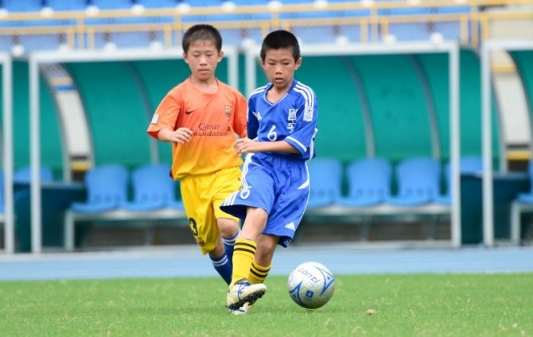
袁寬(右)奉獻兩球，國安國小奪U10男子組冠軍的功臣。

